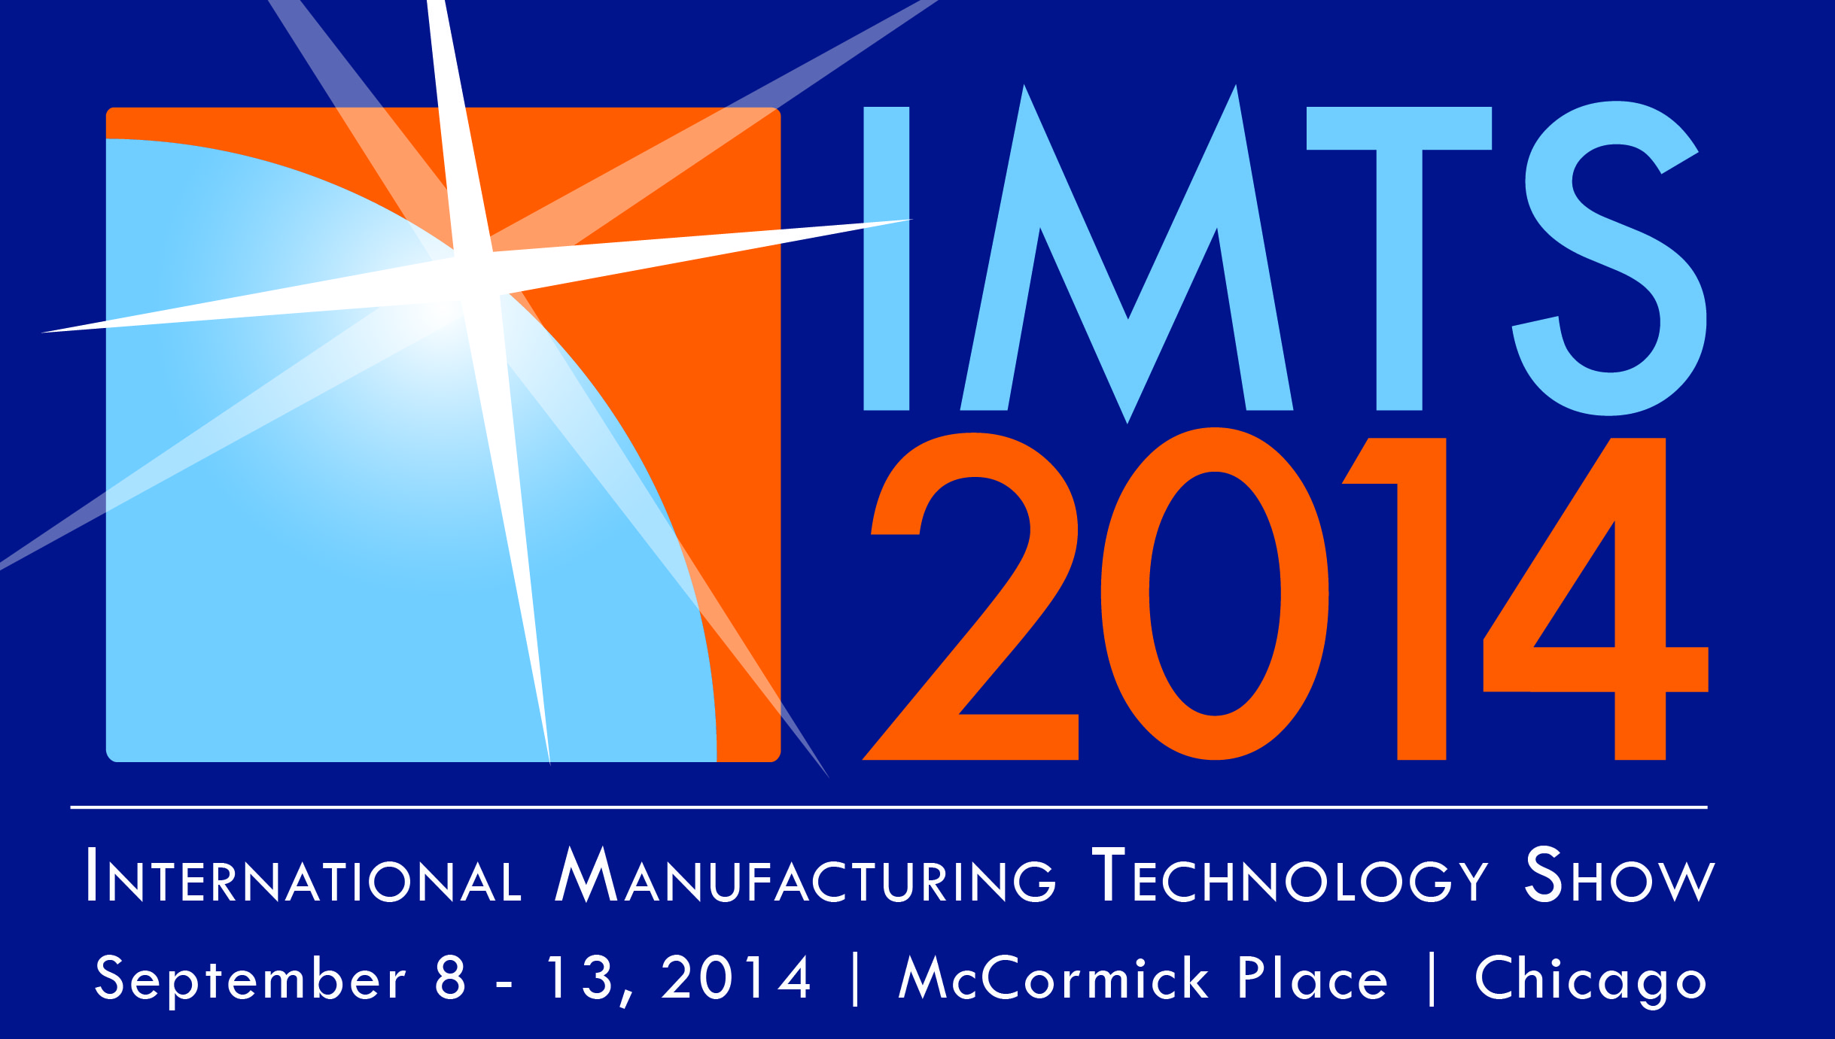
MEDIENINFORMATION
OPEN MIND auf der IMTS 2014 in Chicago
Stand E3351
hyperMILL® 2014 – intelligente 5Achs-Strategien
Wessling, 23. Juli 2014 – Die OPEN MIND Technologies AG, einer der führenden Entwickler von CAM/CAD Software und Postprozessoren, stellt auf der International Manufacturing Technology Show in Chicago (8.–13. September) aus. Am Stand E3351 präsentiert OPEN MIND ihre CAM-Suite hyperMILL® 2014. Zu den Neuerungen gehören erweiterte Bearbeitungsstrategien in den Bereichen 5Achs-Bohren und Schruppen sowie ein Deformationstool in hyperCAD®-S, dem CAD-Anteil der Suite.
Bohren in Arbeitsebenen – mit dieser aktuellen hyperMILL®-Erweiterung wird das 5Achs-Bohren noch einfacher und sicherer. Statt globaler Sicherheitsebenen werden jetzt Bohrungen einer Richtung über Arbeitsebenen zusammengefasst und definiert. Für die unterschiedlichen Ebenen erfolgt dann die automatische Berechnung relativer Sicherheitsebenen der Zustellbewegungen. Alle Bohrungen einer Sicherheitsebene bilden einen Arbeitsschritt.
Nachbearbeitung
Auch die 5Achs-Nachbearbeitung wurde weiter optimiert. Beim Umrechnen von 3Achs- auf 5Achs-Werkzeugbahnen können jetzt unterschiedliche Arten von Werkzeugtypen – Tonnen- und Scheibenfräser – verwendet werden. Durch neue Strategien lässt sich das Werkzeug an das Bearbeitungsmodell anstellen. Die Funktion ist auch für das High Performance Cutting Modul hyperMAXX® einsetzbar.
CAD-Verformungen
hyperCAD®-S, das CAD-System für CAM-Programmierer, wurde um das Modul „Deformation“ ergänzt. Damit können Anwender Geometrien gezielt verformen. Das leistungsstarke Änderungswerkzeug erlaubt die globale oder lokale Veränderung von Bauteilbereichen, wie sie sonst nur mit aufwendigen Modellierungstechniken möglich wären.

Verfügbares Bildmaterial
Folgendes Bildmaterial steht druckfähig im Internet zum Download bereit:
http://www.htcm.de/kk/openmind
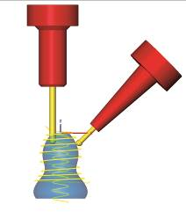
hyperMILL® 2014 mit neuen Funktionen bei der 5Achs-Nachbearbeitung: Beim Umrechnen der Werkzeugbahnen von 3Achsen auf 5Achsen können unterschiedliche Werkzeugtypen eingesetzt werden.
Bildquelle: OPEN MIND

Über die OPEN MIND Technologies AG
Die OPEN MIND Technologies AG ist ein führender Entwickler von CAM/CAD Software und Postprozessoren für das Design und die Fertigung von komplexen Formen und Werkstücken. OPEN MIND zählt weltweit zu den fünf größten Anbietern von CAM-Lösungen laut dem NC Market Analysis Report 2013 des Marktforschungsunternehmens CIMdata.
Das Produktprogramm reicht von 2D-featureorientierten Lösungen für das Fräsen von Serienteilen bis zur Software für die 5Achs-Simultanbearbeitung.
Mit hyperMILL® – eingesetzt in der Automobilindustrie, im Werkzeug- und Formenbau, im Maschinenbau, in der Medizintechnik, in der Aerospace- sowie in der Uhren- und Schmuckindustrie – ist die OPEN MIND Technologies AG in allen wichtigen Märkten in Asien, Europa und Amerika vertreten.
Die OPEN MIND Technologies AG ist ein Unternehmen der Mensch und Maschine Unternehmensgruppe (www.mum.de).
Hauptsitz:
OPEN MIND Technologies AG, Argelsrieder Feld 5, 82234 Weßling, Deutschland
Tel.: +49 8153 933-500, Fax: +49 8153 933-501
E-Mail: Info.Europe@openmind-tech.com, Homepage: www.openmind-tech.com

Ansprechpartner für die Presse:
HighTech communications GmbH
Brigitte Basilio
Grasserstraße 1c
80339 München
Deutschland
Tel.: +49 89 500778-20
Fax: +49 89 500778-77
E-Mail: b.basilio@htcm.de
Homepage: www.htcm.de

